**Expériences :**

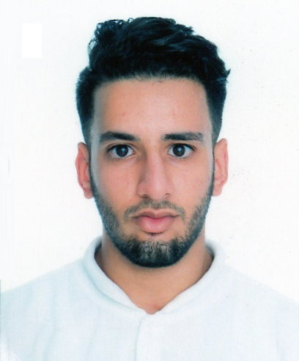

**Islem Zegar**

**Né : 22/02/1997**

**N° : 0778460037**

**e-mail :**

[**islem.zegar@gmail.com**](mailto:islem.zegar@gmail.com)

**73 rue commandant Mokrani , Reghaia , Alger .**

**Intérêts :**

**Programmation .**

**Amateur d’arts**

**( littérature , peinture …)**

**-Coursier pour un bureau de comptabilité (20 mois).**

**-Operateur machine à Swareen (18 mois , soir ).**

**-Agent polyvalent à IN-déco (4 mois).**

**- Réceptionniste dans un cabinet dentaire ( 9 mois ).**

**- téléopérateur dans un centre d’appel (8mois) .**

**Compétences :**

**_arabe (écrit et parlé).**

**_ français (écrit et parlé ).**

**_ anglais (écrit et parlé ).**

**_sens du leadership et l’initiative.**